Métricas de la Fase Planificación (MA)
Proyecto: Sistema de Préstamo de Equipo de Cómputo | CMMI Nivel 2
Resultado de la medición de la fase Planificación con base en los valores registrados en el Cronograma de Actividades (2.3).

Control del documento
Campo | Detalle
WBS | 2.6
Área de proceso (CMMI) | MA / PPQA – Medición y Aseguramiento de Calidad
Fase | Planificación
Fecha planeada | 09/10/2026
Fecha real | 09/10/2026
Horas planeadas | 1.5 h
Horas reales | 0.8 h
Versión | 1.0
Responsable | Marco Antonio Muñoz Malpica

Resultado de la medición

Horas reales vs Horas planeadas por actividad
WBS | Actividad | HP (h) | HR (h) | Desv. (HR–HP) (h) | % Desv. ((HR–HP)/HP)×100
2.1 | Desarrollar el plan de proyecto | 3.0 | 2.0 | -1.0 | -33.3 %
2.2 | Elaborar la estructura de trabajo (WBS) | 2.5 | 1.5 | -1.0 | -40.0 %
2.3 | Desarrollar el cronograma de actividades | 2.5 | 2.0 | -0.5 | -20.0 %
2.4 | Identificar y documentar riesgos | 2.5 | 1.0 | -1.5 | -60.0 %
2.5 | Planificar recursos, comunicaciones y calidad | 2.0 | 1.0 | -1.0 | -50.0 %
2.6 | Elaborar métricas de la fase | 1.5 | 0.8 | -0.7 | -46.7 %
2.7 | Revisión de los documentos de la fase | 1.5 | 0.7 | -0.8 | -53.3 %
TOTAL | Fase Planificación | 15.5 | 9.0 | -6.5 | -41.9 %

Métrica de desviación del proyecto – Fase Planificación
Indicador | Fórmula | Resultado
Desviación de horas (esfuerzo) | HR – HP | -6.5 h
% de desviación de esfuerzo | ((HR – HP) / HP) × 100 | -41.9 %
Índice de eficiencia | HP ÷ HR | 1.72
Desviación de cronograma (fase) | Fecha fin real – Fecha fin planeada (09/10/2026) | 0 días

Gráfica 1: Horas reales vs Horas planeadas – Fase Planificación
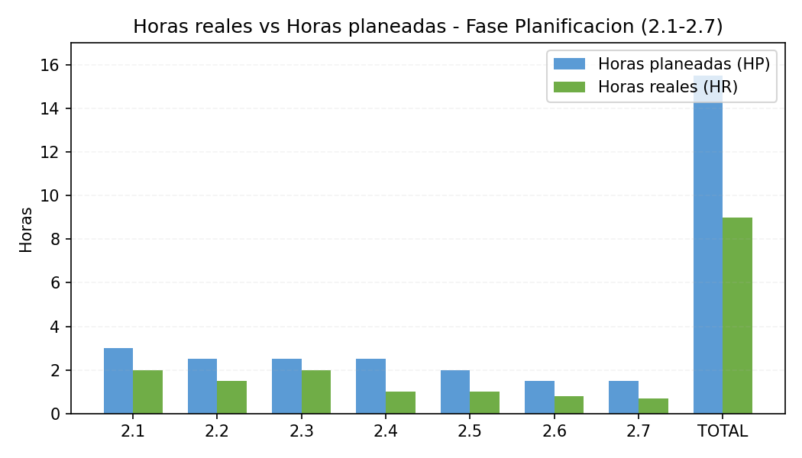
Los datos se toman del Cronograma de Actividades (2.3).

Firmas
Documento firmado en formato real por los involucrados:
Nombre y cargo | Firma | Fecha
José Oliver Guzmán Camacho
QA (Aseguramiento de Calidad)
Marco Antonio Muñoz Malpica
Líder del proyecto (PM)

